**BẢNG PHÂN TÍCH THIẾT KẾ HỆ THỐNG**

I. Mô tả

Trang web quản lý bán laptop quản lý thông tin tất cả các sản phẩm trong cơ sở dữ liệu và các thông tin về khách hàng như giao dịch, đánh giá, thông tin cá nhân. Khi vào trang web, trang chủ sẽ được hiển thị đầu tiên. Khi khách hàng xem sản phẩm trong trang chi tiết sản phẩm có thể thêm vào giỏ hàng, trong giỏ hàng, khi khách hàng nhấp thanh toán sẽ được yêu cầu cung cấp thông tin địa chỉ, số điện thoại, phương thức thanh toán qua momo, paypal hoặc chuyển khoảng ngân hàng và phương thức vận chuyển, sau khi cung cấp đầy đủ thông tin, hệ thống tạo đơn hàng chờ duyệt, sau khi được duyệt, hệ thống xuất hóa đơn. Sản phẩm khi được thêm vào hệ thống sẽ yêu cầu các thông tin: tên, CPU, GPU, RAM, lưu trữ: (ssd, hdd), cổng giao tiếp, hệ điều hành. Khi người dùng tạo tài khoản, yêu cầu các thông tin: email, mật khẩu, tên người dùng, khi tạo tài khoản, người dùng được cấp vai trò mặc định là khách hàng, hệ thống tồn tại vai trò quản trị viên dành riêng cho tài khoản quản trị viên. Khách hàng có thể lọc sản phẩm dựa trên phân loại. Khi khách hàng đặt hàng, hệ thống lưu lại đơn hàng để theo dõi số lượng hàng, khách hàng có 1 giỏ hàng, khi khách hàng đánh giá đơn hàng, có thể để lại bình luận, đánh giá sẽ được hiển thị dưới sản phẩm trong trang chi tiết sản phẩm.

II. Mục đích

1. Quản lý thông tin sản phẩm laptop: Tên sản phẩm, CPU, GPU, RAM, lưu trữ: (ssd, hdd), cổng giao tiếp, hệ điều hành

2. Quản lý thông tin tài khoản người dùng: Tên người dùng, email, mật khẩu, vai trò

3. Quản lý thông tin đơn hàng: id người dùng, id sản phẩm, giá trị, thời gian, số lượng, phương thức thanh toán

4. Quản lý giỏ hàng của khách hàng: id người dùng, id sản phẩm, số lượng sản phẩm tương ứng id,

5. Quản lý đánh giá của khách hàng: id người dùng, id sản phẩm, bình luận, đánh giá, thòi gian đánh giá

6. Quản lý thông tin giao dịch: id khách hàng, id đơn hàng, trạng thái giao dịch, phương thức giao dịch, số lượng (tiền) giao dịch, thời gian giao dịch

III. Yêu cầu

- Quản lý thông tin cơ bản của sản phẩm

- Quản lý thông tin cơ bản của người dùng, phân biệt vai trò khách hàng và quản trị viên cho người dùng

- Quản lý thông tin đơn hàng, ghi lại thông tin về đơn hàng

- Quản lý giỏ hàng của khách hàng, cho phép khách hàng thêm sản phẩm vào giỏ, tăng giảm số lượng sản phẩm, chọn sản phẩm để thanh toán

- Quản lý đánh giá, cho phép khách hàng đã mua sản phẩm để lại bình luận và đánh giá

- Quản lý thông tin về giao dịch, khách hàng nào giao dịch, số lượng giao dịch, thòi gian, thuộc đơn hàng nào,...

- Quản lý đơn hàng, hiển thị các đơn hàng được tạo, cho phép chấp nhận đơn

IV. Thiết kế csdl

1. Bẳng dữ liệu

- Bảng người dùng

|  |  |  |
| --- | --- | --- |
| Tên cột | Kiểu dữ liệu | Mô tả |
| User_id | INT(PK, NOT NULL) | Mã người dùng |
| User_name | Varchar(255)(NOT NULL) | Tên người dùng |
| email | Varchar(255)(NOT NULL) | Email người dùng |
| phone | Varchar(50)(NULL) | Số điện thoại người dùng |
| password | Varchar(255)(NOT NULL) | Mật khẩu người dùng |
| role | Varchar(255) | Vai trò người dùng(khách hàng, admin) |

- Bảng địa chỉ

|  |  |  |
| --- | --- | --- |
| Tên cột | Kiểu dữ liệu | Mô tả |
| Address_id | INT(PK, NOT NULL) | Mã địa chỉ |
| Tinh | Varchar(255)(NOT NULL) | Tỉnh, thành phố |
| Quan | Varchar(255)(NOT NULL) | Quận, Huyện |
| specificAddress | Varchar(255)(NOT NULL) | Địa chỉ cụ thể |

- Bảng địa chỉ người dùng (liên kết giữa người dùng và địa chỉ)

|  |  |  |
| --- | --- | --- |
| Tên cột | Kiểu dữ liệu | Mô tả |
| User_address_id | Int(PK, NOT NULL) | Mã địa chỉ người dùng |
| User_id | INT(FK, NOT NULL) | Mã người dùng |
| Address_id | INT(FK, NOT NULL) | Mã địa chỉ |
| Is_default | Bit(NOT NULL) | Là địac chỉ mặc định = 1, ngược lại = 0 |

- Bảng sản phẩm

|  |  |  |
| --- | --- | --- |
| Tên cột | Kiểu dữ liệu | Mô tả |
| Product_id | int(PK, NOT NULL) | Mã sản phẩm |
| Product_name | Varchar(255)(NOT NULL) | Tên sản phẩm |
| Description | TEXT | Mô tả sản phẩm |
| Price | Decimal(12,0)(NOT NULL) | Giá |
| Stock | INT(NOT NULL) | Số lượng trong kho |
| img_url | Varchar(255)(NOT NULL) | Link hình ảnh |
| Cpu | Varchar(255)(NOT NULL) | Bộ vi xử lý |
| Gpu | Varchar(255)(NOT NULL) | Đồ họa |
| Ram | Varchar(255)(NOT NULL) | RAM |
| Storage | Varchar(255)(NOT NULL) | Lưu trữ |
| Comm_port | Varchar(255)(NOT NULL) | Cổng giao tiếp |
| Os | Varchar(255)(NOT NULL) | Hệ điều hành |
| Category_id | Int(FK, NOT NULL) | Mã loại |
| Manu_id | Int(FK, NOT NULL) | Mã hãng sản xuất |

- Bảng loại

|  |  |  |
| --- | --- | --- |
| Tên cột | Kiểu dữ liệu | Mô tả |
| Category_id | INT(PK, NOT NULL) | Mã loại |
| Category_name | Varchar(255)(NOT NULL) | Tên loại |

- Bảng nhà sản xuất

|  |  |  |
| --- | --- | --- |
| Tên cột | Kiểu dữ liệu | Mô tả |
| Manu_id | INT(PK, NOT NULL) | Mã nhà sản xuất |
| Manu_name | Varchar(255)(NOT NULL) | Tên nhà sản xuất |

- Bảng giỏ hàng

|  |  |  |
| --- | --- | --- |
| Tên cột | Kiểu dữ liệu | Mô tả |
| Cart_id | INT(PK, NOT NULL) | Mã giỏ hàng |
| User_id | INT(FK, NOT NULL) | Mã người dùng |

- Bảng giỏ hàng người dùng (liên kết giữa người dùng và giỏ hàng)

|  |  |  |
| --- | --- | --- |
| Tên cột | Kiểu dữ liệu | Mô tả |
| Cart_item_id | INT(PK, NOT NULL) | Mã sản phẩm trong giỏ hàng |
| cart_id | INT(FK, NOT NULL) | Mã giỏ hàng |
| Product_id | INT(FK, NOT NULL) | Mã sản phẩm |
| Quantity | Int(NOT NULL) | Số lượng |

- Bảng đánh giá

|  |  |  |
| --- | --- | --- |
| Tên cột | Kiểu dữ liệu | Mô tả |
| Review_id | INT(PK, NOT NULL) | Mã đánh giá |
| User_id | INT(FK) | Mã người dùng |
| SP_dh_id | INT(FK, NOT NULL) | Mã sản phẩm |
| Rating | int(NOT NULL) | Đánh giá từ 1 -> 5 |
| Comment | Text | Bình luận |
| Date | Datetime NOT NULL | Ngày giờ |

*Lưu ý: chưa xác định sản phẩm nào đã mua, sản phẩm nào chưa.

- Bảng đơn hàng

|  |  |  |
| --- | --- | --- |
| Tên cột | Kiểu dữ liệu | Mô tả |
| Order_id | INT(PK, NOT NULL) | Mã hóa đơn |
| User_id | INT(FK) | Mã người dùng |
| Total | Decimal(12,0)(NOT NULL) | Tổng giá |
| Payment_method | Varchar(255) NOT NULL | Phương thức thanh toán |
| shipping_method | Varchar(255) NOT NULL | Phương thức vận chuyển |
| Phone | Varchar(23)(NOT NULL) | Số điện thoại |
| Email | Varchar(255)(NOT NULL) | Email |
| Address | Varchar(255)(NOT NULL) | Địa chỉ |
| Name | Varchar(255)(NOT NULL) | Tên khách hàng |

- Bảng sản phẩm đơn hàng (liên kết giữa đơn hàng và sản phẩm, chuyển từ giỏ hàng)

|  |  |  |
| --- | --- | --- |
| Tên cột | Kiểu dữ liệu | Mô tả |
| Sp_dh_id | INT(PK, NOT NULL) | Mã sản phẩm trong đơn hàng |
| Product_id | INT(FK, NOT NULL) | Mã sản phẩm |
| Order_id | INT(FK, NOT NULL) | Mã đơn hàng |
| Quantity | INT(NOT NULL) | Số lượng |
| Price | Decimal(12,0) NOT NULL | Giá |

- Bảng báo cáo

|  |  |  |
| --- | --- | --- |
| Tên cột | Kiểu dữ liệu | Mô tả |
| Report_id | Int(PK, NOT NULL) | Mã báo cáo |
| Date | Datetime NOT NULL | Ngày giờ |
| Income | Decimal(12,0)(NOT NULL) | Tổng thu nhập |
| Income_per_order | Decimal(12,0)(NOT NULL) | Thu hập trên mỗi đơn hàng (tổng thu nhập/tổng đơn hàng) |
| Most_sale | Int(NOT NULL) | Id sản phẩm bán chạy nhất |

2. Danh sách chức năng

|  |  |  |  |
| --- | --- | --- | --- |
| STT | Tên chức năng | Mô tả | Tác nhân |
| 1 | Đăng ký | Người dùng đăng ký tài khoản để lưu thông tin vào hệ thống | Khách hàng |
| 2 | Đăng nhập | Người dùng đăng nhập để sử dụng các tính năng khi có tài khoản | Khách hàng, Admin |
| 3 | Đăng xuất | Người dùng có thể đăng xuất khỏi website khi không sử dụng | Khách hàng, Admin |
| 4 | Quên mật khẩu | Người dùng khi quên mật khẩu có thể ấn vào quên mật khẩu để lấy lại tài khoản của mình | Khách hàng |
| 5 | Cập nhật thông tin cá nhân | Người dùng có thể cập nhật thông tin cá nhân của mình như họ tên, địa chỉ, số điện thoại lên website | Khách hàng |
| 6 | Xem thông tin sản phẩm | Người dùng có thê nhấp vào sản phẩm để xem thông tin chi tiết sản phẩm | Khách hàng |
| 7 | Tìm kiếm sản phẩm | Người dùng có thể tìm kiếm sản phẩm qua tên sản phẩm | Khách hàng |
| 8 | Lọc sản phẩm | Người dùng có thể lọc sản phẩm dựa trên hãng sản xuất, phân loại sản phẩm, giá tiền | Khách hàng |
| 9 | Thêm sản phẩm vào giỏ | Người dùng có thể thêm sản phẩm vào giỏ hàng | Khách hàng |
| 10 | Xem giỏ hàng | Người dùng có thê xem sản phẩm đã thêm vào giỏ hàng | Khách hàng |
| 11 | Xóa sản phẩm khỏi giỏ hàng | Người dùng có thể xóa sản phẩm khỏi giỏ hàng | Khách hàng |
| 12 | Mua hàng | Người dùng có thể chọn sản phẩm đã có trong giỏ hàng để đặt hàng/thanh toán | Khách hàng |
| 13 | Đặt hàng/ Thanh toán | Người dùng khi đặt hàng, điền đủ thông tin đơn hàng có thể thanh toán | Khách hàng |
| 14 | Đánh giá | Người dùng có thể đánh giá sản phẩm đã mua bằng sao và bình luận | Khách hàng |
| 15 | Thêm sản phẩm | Admin có thể thêm sản phẩm và thông tin sản phẩm vào hệ thống | Admin |
| 16 | Cập nhật sản phẩm | Admin có thể cập nhật sản phẩm và thông tin sản phẩm vào hệ thống | Admin |
| 17 | Xóa sản phẩm | Admin có thể xóa sản phẩm và thông tin sản phẩm vào hệ thống | Admin |
| 18 | Báo cáo thống kê | Cung cấp các báo cáo cho quản trị viên: Thu nhập, lượng thu nhập trung bình trên mỗi đơn hàng (tổng nhu nhập hàng tháng / tổng đơn hàng tháng), sản phẩm bán chạy nhất | Admin |
| 19 | Duyệt đơn hàng | Khi khách hàng đã thanh toán đơn hàng, hệ thống tạo đơn hàng cho phép quản trị viên chấp nhận hoặc hủy đơn | Admin |

3. Biểu đồ chức năng

4. Biểu đồ tác nhân/DFD 0 (Thể hiện có bao nhiêu tác nhân trong hệ thống)

5. Biểu đồ usecase tổng quát/DFD1 (Thể hiện hệ thống có bao nhiêu chức năng)

6. Biểu đồ tuần tự/DFD2/luồng sự kiện usecase (Thể hiện từng chức năng hoạt động như thế nào)

7. Biểu đồ lớp (Thể hiện quan hệ giữa các lớp trong hệ thống)

8. ERD

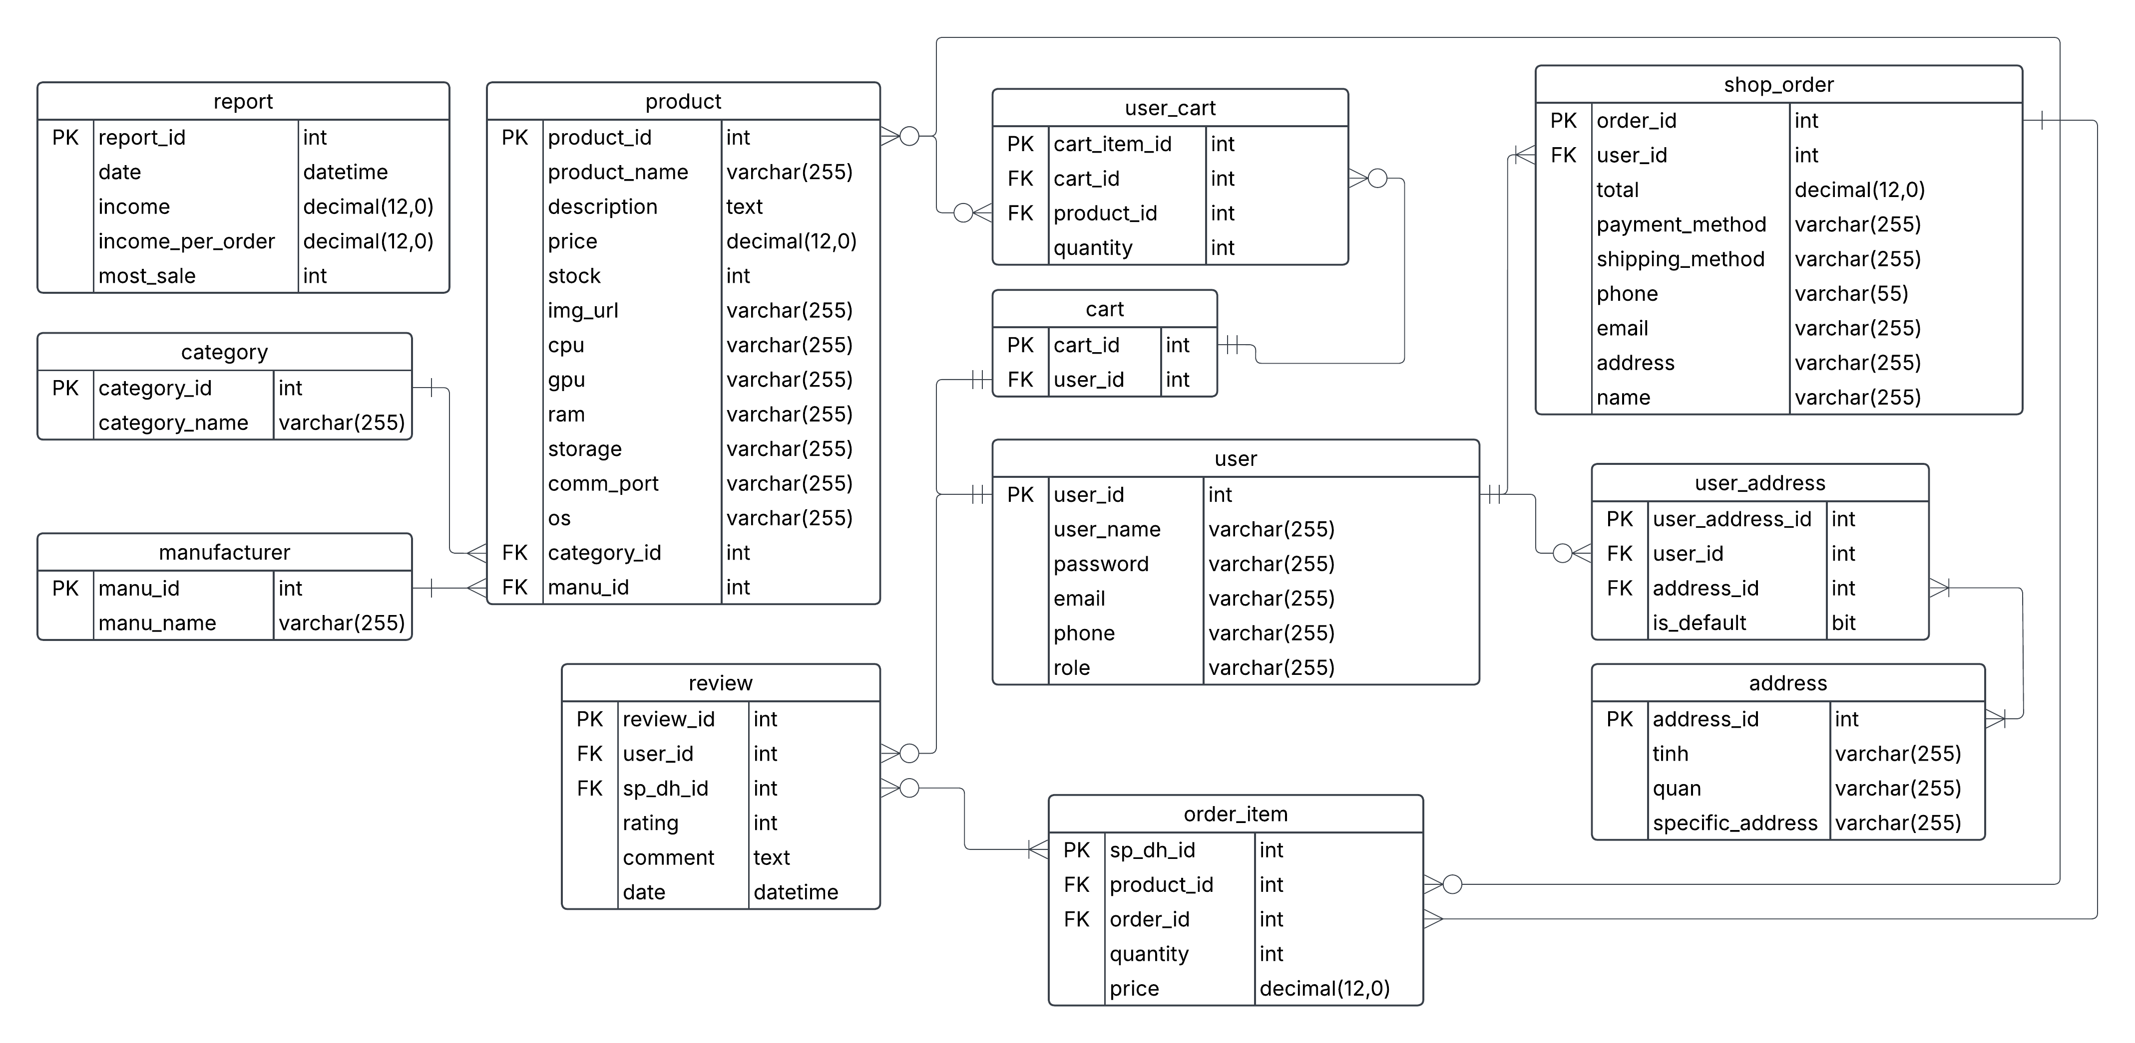

V. Giao diện

VI. Lưu đồ tác nhân